Phòng ngừa dị ứng thực phẩm ở trẻ
Nhiều bà mẹ lo lắng khi thấy con bị dị ứng, người đột nhiên nổi mẩn đỏ, sẩn ngứa, quấy khóc… mà không rõ nguyên nhân và làm gì để phòng ngừa là mối quan tâm lớn nhất? Bởi dị ứng không chỉ ảnh hưởng sức khỏe mà còn ảnh hưởng đến sự phát triển thể chất, tinh thần và chất lượng cuộc sống của trẻ.
Thế nào là dị ứng thức ăn?
Dị ứng thức ăn là một phản ứng không bình thường với thức ăn, gây ra bởi hệ miễn dịch của cơ thể. Trẻ em có hệ miễn dịch và đường ruột còn non yếu, tính thấm của niêm mạc đường tiêu hóa cao, nếu tiếp xúc với những thức ăn có tính dị nguyên cao thì dễ phát triển thành dị ứng. Thông thường, dị ứng thức ăn gây nên các biểu hiện ở da như ban đỏ, viêm da, mề đay, chàm, đau bụng và rối loạn tiêu hóa. Một số trường hơp nặng, dị ứng thức ăn có thể gây kịch phát cơn hen phế quản hoặc gây sốc phản vệ, nguy cơ tử vong rất cao.
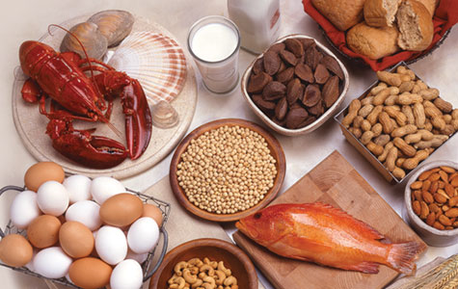
Tôm, cá, trứng, lạc... là những thực phẩm dễ gây dị ứng.
Trẻ em dưới 1 tuổi đến khi trẻ bắt đầu ăn dặm thường là những đối tượng dễ bị dị ứng nhất vì ở độ tuổi này hệ thống miễn dịch và hệ tiêu hóa của trẻ chưa hoàn thiện. Hiện nay tỷ lệ dị ứng ngày càng gia tăng trên thế giới đặc biệt ở trẻ nhỏ. Dựa vào tiền sử bệnh dị ứng của bố mẹ, có thể xác định được nguy cơ dị ứng của trẻ ngay khi còn nằm trong bụng mẹ. Ví dụ: Nếu cả hai bố mẹ cùng mắc các bệnh dị ứng thì 50-80% con nguy cơ mắc phải.
Những thực phẩm dễ gây dị ứng
Tôm, cá, sữa bò, trứng, lạc, đậu nành là những thực phẩm dễ gây dị ứng. Nếu như ở người lớn, thường gặp là dị ứng với tôm, cá thì với trẻ em phần nhiều là dị ứng với sữa bò, trứng và đậu nành là những thực phẩm dễ gây dị ứng. Với những trẻ đang trong độ tuổi bú mẹ, nhiều bà mẹ do sợ thiếu sữa hoặc do đi làm xa nên pha thêm sữa bột cho bé bú dẫn đến bé bị dị ứng với thành phần của sữa. Các phản ứng dị ứng với các thực phẩm không chứa protein hoặc ít protein là hiếm khi xảy ra.
Dị ứng thức ăn là dị ứng với thực phẩm đưa vào đường tiêu hóa nhưng các biểu hiện chủ yếu lại ở da và những yếu tố gây nặng bệnh lại nằm ở đường hô hấp. Có đến 80% trẻ bị dị ứng có biểu hiện ở da, 20% có biểu hiện triệu chứng đường hô hấp (thở co kéo, khò khè…), 20% có biểu hiện ở hệ tiêu hoá, các triệu chứng khác chỉ chiếm vài phần trăm. Dị ứng thức ăn nếu không được xử lý tốt có thể dẫn đến những hệ lụy khó có thể khắc phục được.
Những dấu hiệu nguy hiểm
Biểu hiện của dị ứng thức ăn khá nhanh. Chỉ từ vài phút đến khoảng 2 giờ sau khi cho trẻ ăn thực phẩm có chứa các dị nguyên gây dị ứng. Chúng là những biểu hiện nổi ở bề mặt cơ thể, dễ thấy, dễ quan sát. Ở mức độ nhẹ, trẻ có biểu hiện sưng môi, ngứa miệng lưỡi, ngứa hầu họng. Ở mức độ vừa, trẻ sẽ bị ngứa khắp mình mẩy, nổi nốt đỏ kích thước lấm tấm hoặc có thể nổi thành những ban đỏ kích thước lớn, mắt có thể sưng đỏ, chảy nhiều nước mắt. Ở mức độ nặng, trẻ có biểu hiện buồn nôn, nôn, đau bụng, tiêu chảy, khó thở và sốc dị ứng. Khi rơi vào trường hợp nặng cần xử trí nhanh chóng, nếu không có thể dẫn tới tử vong.
Phòng bệnh cho trẻ
Dị ứng là phản ứng khi cơ thể tiếp xúc với vật lạ, kháng nguyên lạ. Đối với những trẻ mới sinh những ngày đầu, thì vật lạ, kháng nguyên lạ là sữa, thức ăn. Đối với những trẻ bú sữa mẹ thì không phải kháng nguyên lạ, chỉ những trẻ bú sữa bò, sữa công thức thì mới xem là kháng nguyên lạ. Do đó, nguyên tắc giảm dị ứng cho trẻ đầu tiên là việc dung nạp đường miệng: chậm tiếp xúc với dị nguyên trong vài tháng đầu đời. Giai đoạn này, hầu hết dị nguyên từ công thức dinh dưỡng sữa bò. Trẻ bú sữa công thức dinh dưỡng sẽ nhận nhiều kháng nguyên lạ gấp 106 lần so với trẻ bú mẹ hoàn toàn.
Để phòng ngừa tiên phát dị ứng, chia làm hai đối tượng là áp dụng cho tất cả trẻ và trẻ nguy cơ cao. Đối với tất cả trẻ, cần được bú mẹ hoàn toàn ít nhất 4 tháng đầu; tiếp tục bú mẹ cho đến 6 tháng; tránh hoàn toàn khói thuốc lá, trước và sau khi sinh... Sữa mẹ có vai trò quan trọng trong phòng ngừa dị ứng, bé bú mẹ hoàn toàn ít nhất 4 tháng cho đến 6 tháng có thể giúp giảm tần suất viêm da dị ứng ở trẻ dưới 2 tuổi; giảm khởi phát sớm những cơn khò khè ở trẻ dưới 4 tuổi; giảm tần suất dị ứng protein sữa bò trong 2 năm đầu đời. Đối với những trẻ nguy cơ cao, bao gồm những trẻ không được bú mẹ, nên được cho uống sữa thủy phân đến 4 tháng tuổi. Sữa công thức thủy phân một phần được ưa chọn hơn là sữa công thức thủy phân tích cực (hoàn toàn). Bà mẹ cho con bú cũng nên hạn chế những thực phẩm có thể gây dị ứng cho trẻ nhằm làm an toàn hoá sữa mẹ.
Tuyệt đối tránh những thức ăn mà trẻ bị dị ứng, đặc biệt là trẻ dưới 3 tuổi, lứa tuổi bị dị ứng thức ăn cao nhất. Sự kết hợp ăn kiêng với một chế độ bù dưỡng chất từ thực phẩm bổ sung là một giải pháp an toàn.
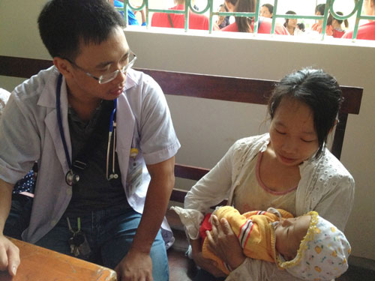
Khi thấy bé có biểu hiện dị ứng cần đến cơ sở y tế để được các bác sĩ khám và tư vấn cụ thể.
Mặc dầu vậy, nhiều đứa trẻ khi lớn lên có khả năng dung nạp các thực phẩm vốn đã từng gây ra dị ứng khi còn nhỏ. Hiện tượng này thường xảy ra với trứng, sữa, đậu nành. Có khoảng 85% trẻ em dung nạp được với trứng và sữa sau 3 - 5 năm, và khoảng 50% trẻ hết các phản ứng dị ứng ở độ tuổi 8 - 12 tuổi. Những đứa trẻ này tiếp tục sẽ hết dị ứng thức ăn khi lớn lên. Do vậy, cần cho trẻ làm quen dần với những thực phẩm này ở độ tuổi đến trường để nhanh chóng trả lại cho trẻ một chế độ ăn cân bằng và đa dạng.
Vì tình trạng dị ứng thức ăn ở trẻ liên quan nhiều đến di truyền nên những gia đình có thành viên gần có cơ địa dị ứng hoặc mắc những bệnh dị ứng thì đứa trẻ sẽ có nguy cơ cao mắc một hoặc nhiều các bệnh liên quan đến dị ứng như viêm mũi dị ứng, hen dị ứng, eczema và dị ứng thức ăn. Trong tình huống này, khi mang thai, bà mẹ không nên ăn nhiều lạc và đậu nành nhằm hạn chế khả năng dị ứng cho trẻ trong độ tuổi bú mẹ.
Tác giả: Internet

